Sínodo é rejeitado por grupos que não querem perder privilégios, afirma Dom Mol

Convocado por Papa Francisco, encontro acontecerá em outubro e está sendo atacado por grupos conservadores
Wallace Oliveira
Brasil de Fato | Belo Horizonte (MG)
,
26 de Setembro de 2019 às 17:05

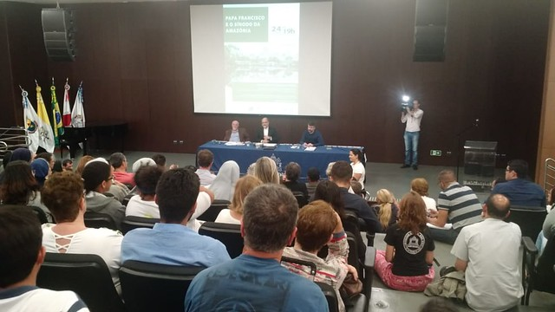
Tema foi debatido na terça (24) no auditório do Museu de Ciências Naturais, em Belo Horizonte / Foto: Wallace Oliveira
Em defesa do Sínodo Pan-Amazônico, a Confederação Nacional dos Bispos do Brasil (CNBB) lançou uma campanha intitulada “Eu apoio o Sínodo, eu apoio o Papa”. O tema foi debatido na terça (24) no auditório do Museu de Ciências Naturais, em Belo Horizonte. À mesa, o bispo e Reitor da PUC Minas, Dom Joaquim Giovani Mol Guimarães, o teólogo César Kuzma, presidente da Sociedade de Teologia e Ciências da Religião (Soter), e o professor do Departamento de Ciências da Religião, Paulo Agostinho.
O Sínodo Pan-Amazônico foi convocado em 2017 pelo Papa Francisco e está previsto para acontecer entre os dias 6 e 27 de outubro, no Vaticano. O objetivo, segundo o pontífice, é “identificar novos caminhos para a evangelização daquela porção do Povo de Deus, especialmente indígenas, frequentemente esquecidos e sem perspectivas de um futuro sereno, também por causa da crise da Floresta Amazônica”. Participam os bispos eleitos representantes, 120 dos quais vindos dos nove países que compõem a região Pan-Amazônica (Brasil, Peru, Bolívia, Colômbia, Equador e Venezuela, Suriname, Guiana e Guiana Francesa) e centenas de convidados.
Na medida em que o encontro se aproxima, mais ele suscita reações furiosas de determinados grupos, dentro e fora da Igreja. Incomodado, o governo Bolsonaro confirmou, em documento oficial do Gabinete de Segurança Institucional (GSI) da Presidência da República, que a Agência Brasileira de Inteligência (Abin) monitora a Igreja. Entre os católicos, os ataques ao Papa e ao Sínodo são liderados por cardeais conservadores, como o estadunidense Raymond Burke e o alemão Gerhard Müller.
Servir à humanidade
Durante o debate da última terça, o bispo Dom Joaquim Mol disse que o Papa Francisco mantém-se fiel à linha do Concílio Vaticano II. O Concílio foi um encontro realizado entre 1962 e 1965, que definiu as orientações para os católicos de todo o mundo nos tempos atuais. Segundo Dom Mol, o espírito daquele episódio foi sintetizado pelo Papa Paulo VI em 1965, quando ele disse que “toda a riqueza do Concílio orienta-se apenas a servir o ser humano em todas as circunstâncias da vida, em todas as suas fraquezas, em todas as suas necessidades”.
Para o atual reitor da PUC-MG, a Igreja funda sua autoridade nessa disposição para o serviço. “A autoridade da Igreja não está no poder exercido por A ou B ou em sua longa história, mas na sua condição de servidora. Se ela serve à humanidade, sua autoridade cresce. Se ela deixa de servir à humanidade, sua autoridade é questionada”, sentenciou.
O teólogo César Kuzma defendeu que os católicos pensem na Amazônia como um lugar sagrado, quer por sua diversidade e sua beleza, quer por sua importância na história do Cristianismo. “Esse solo produziu mártires e, por isso, merece respeito e atenção. Então, quando nos debruçamos sobre a Amazônia, temos uma ligação com as pessoas que estão ali. Também uma consciência de que estamos numa casa comum, na defesa da biodiversidade, dos povos tradicionais, dos que são explorados pelo agronegócio, a indústria extrativista, sobretudo as mulheres e os mais jovens”, pontuou.
Críticos e críticas
Dom Mol lembrou que, após um período de postura reativa da Igreja Católica, nos dois últimos pontificados, Francisco retoma com vigor a orientação do Concílio, valorizando a “sinodalidade”, isto é, um modo de ser da Igreja, fundado no diálogo e participação de toda a comunidade católica, não apenas os clérigos. Contudo, a sinodalidade não tem sido bem recebida por alguns grupos dentro da própria Igreja. Haveria uma grande resistência entre os que não aceitam mudanças, os que não querem perder poder e prestígio e os que duvidam das orientações do Papa. “São pessoas que reagem ao concílio marcadas por certa mágoa, tristeza, ressentimentos”, comentou.
Uma das críticas refere-se à possibilidade de abertura da igreja para novos ministérios, exercidos por homens e também mulheres. Para César Kuzma, essas críticas partem de uma incompreensão da proposta do Sínodo e de um desconhecimento da própria tradição da Igreja Católica. Alguns críticos também alegam que, com o sínodo, a Igreja abriria mão de sua fé para incorporar crenças alheias ao catolicismo.
Dom Mol defendeu, com base em documentos de preparação do Sínodo, a necessidade de ouvir quem atua na Amazônia e vestir-se da diversidade dos povos. “É preciso descolonizar as mentes. A diversidade cultural não ameaça a unidade da Igreja. Antes, expressa sua catolicidade genuína, mostrando a beleza desse rosto multiforme. A Igreja deve encarnar-se nas culturas amazônicas que possuem elevado sentido de comunidade. Lá já existe esse espírito. Por isso, a Igreja na Amazônia não aceita o clericalismo”, concluiu o bispo.
Edição: Elis Almeida
https://www.brasildefato.com.br/2019/09/26/sinodo-e-rejeitado-por-grupos-que-nao-querem-perder-privilegios-afirma-dom-mol/?utm_campaign=bdf&utm_medium=referral&utm_campaign=whatsapp_share

